
软件过程与管理实验 石家庄铁道大学信息学院

实验3：项目管理中的进度跟踪和成本跟踪
本次实验内容是资源和成本管理部分，通过本次实验，学生将掌握以下内容：
1、掌握Project 2010中资源的进度跟踪；
2、掌握Project 2010中的成本的成本跟踪。

[实验任务一]：Project 2010中进度跟踪
1.打开上次上机时提交的Project 源文件
2.在任务工作表中加入列“比较基准开始时间”和“比较基准结束时间”
3.自己填写每个活动的 “比较基准开始时间”和“比较基准结束时间”
要截图的输出：
1. 跟踪甘特图
2. 表格：视图->表格->差异
实验要求：
书写实验报告，说明每一个截图的意义。
上交Project 2010文件。
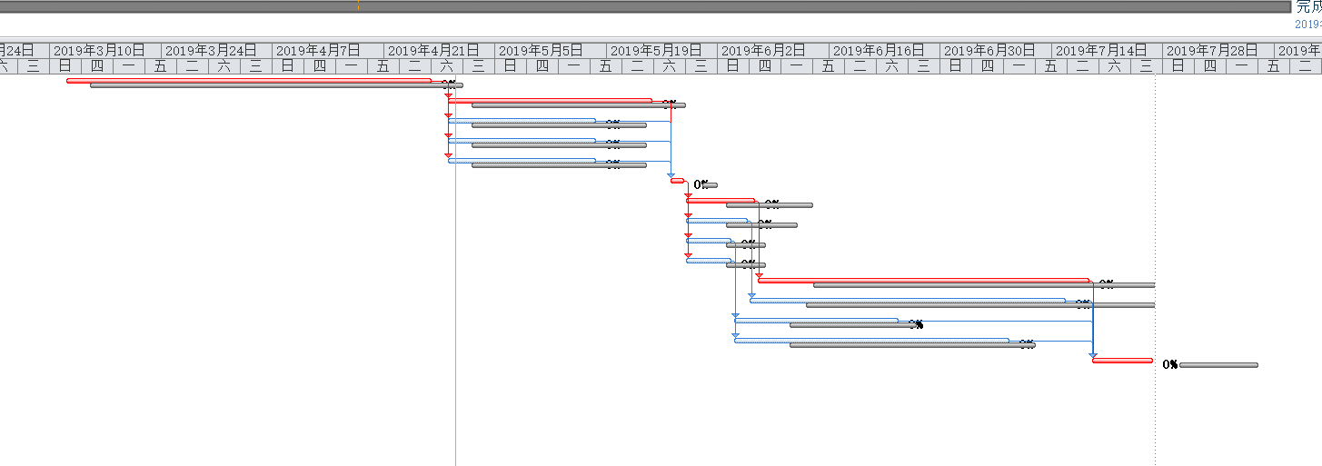
其中，上层是实际的计划，下层是之前保存的比较基准。通过这里比较，就可以看到，当前实际的计划和之前保存的基准有什么差异。
当然，如果想看具体的数据，可以把基准的数据添加到列中。如要看完成时间的差异，可以这样看：

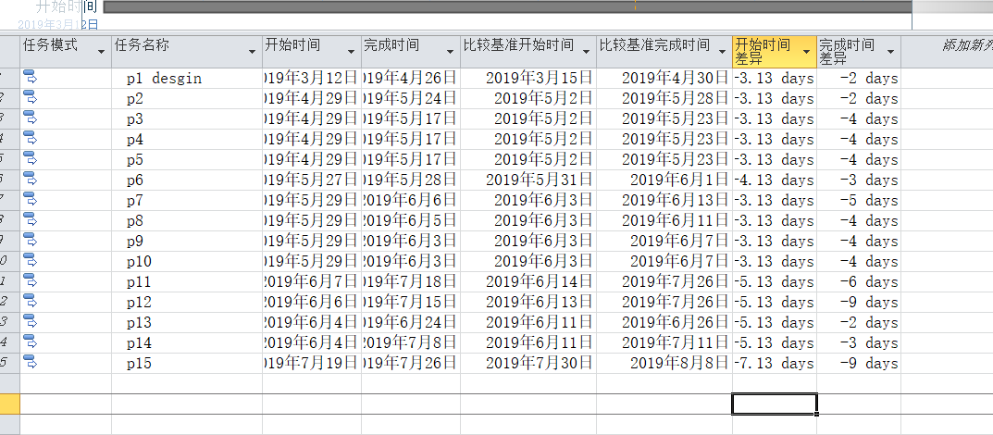
从上图中看到，时间差异是负值，说明计划将提前完成。如果这里的差异是正数，那么就要小心了，计划可能要延期。

注意：1. 比较基准为项目的计划；
2. 阅读Project 2007 简体中文教程第6章

[实验任务二]：Project 2010中挣值分析
作业要求：
1. 设置3个不同的状态日期，观察挣值分析的结果，截每个挣值分析的图；
2. 截图：可视化报表中的“随时间变化的盈余分析表”，并分析相应的结果。
5月7日挣值分析：
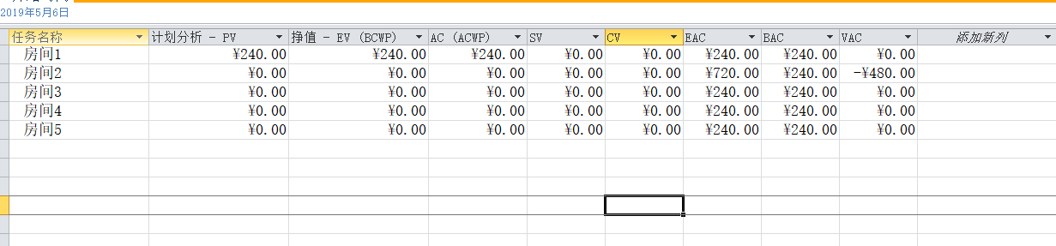
5月10日挣值分析：
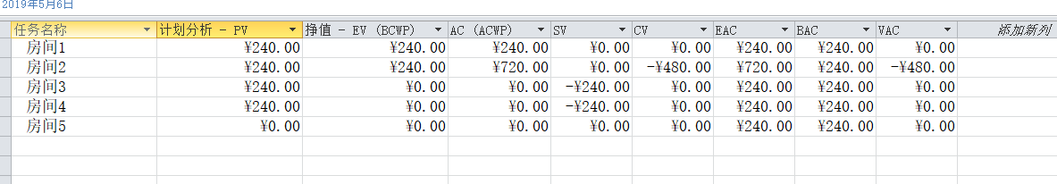
5月20日挣值分析：

